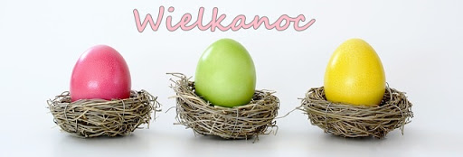

Kochani, w związku z tym, że zbliżają się Święta Wielkanocne, postanowiłam, że pominiemy niektóre tematy i powrócimy do nich po przerwie. Dziś, jutro i pojutrze skupimy się na realizacji treści związanych z Wielkanocą. Zaczynamy!
Poniedziałek 6 kwietnia
Temat : Wkrótce świeta
Cel lekcji:
Uczeń:
- czyta ze zrozumieniem
- określa nastrój wiersza
-zna zwyczaje związane z Wielkanocą
-rozwiązuje zadania tekstowe
1. Zapisz temat w zeszycie : Wkrótce święta.
2. Pod tematem lekcji narysuj lub wydrukuj krzyżówkę i rozwiąż.

1.
2.
3.
4.
5.

7.

- Wykluwa się z jaja.
- Nazwa nadchodzących świąt
- Może być świąteczny lub zakupowy.
- Przystrojone bazie.
- Zaczyna się 21 marca.
- Cukrowy, z chleba, masła lub pasący na hali.
- Uroczysty posiłek wielkanocny.

3. Wykonaj ćwiczenia str. 80- 81
4. Wykonaj ćwiczenie 20 na str. 97
3.Wykonaj ćwiczenia matematyczne str. 60-61

